Міністерство освіти і науки України
Черкаський державний технологічний університет
Кафедра програмного забезпечення автоматизованих систем

Звіт
про виконання лабораторної роботи №2
з дисципліни «Системне програмування засобами API»

Перевірив:  ст. викладач  кафедри ПЗАС  Михайленко Н. С. | Виконала:  студентка 3-го курсу  групи ПЗС-1644  Шарко В. М.

Черкаси 2017

Тема: Інтегроване середовище Visual C++ 6.0 і робота з консольними додатками.
Мета: опанувати навичками роботи в середовищі Visual C++ 6.0. навчитись створювати проекти.
Зміст звіту:
- Титульний лист.
- Тема та мета лабораторної роботи.
- Теоретичні відомості.
- Лістинг програми.
- Вікно результату.
- Висновки.
Теоретичні відомості:
При вивченні мови програмувания С/С++ робота в середовищах програмувания під DOS (наприклад, в BorlandC++ 3.1) складностей не викликає. Це пояснюється простою однофайловою схемою отримання виконуваного модуля: початковий модуль -> об’єктний модуль -> виконуваний модуль.
Сучасні комп’ютери, звичайно, оснащені могутніми системами програмування під windows, такими, наприклад як BuilderC++, VisualC++, VatCom, тощо. І в таких сучасних середовищах програмування механізми створення проектів, що не вимагають Window-интерфейсу, дещо інші. Розглянемо, як реалізований такий механізм в Visual C++.
VisualC++ (Developerstudio) - інтегроване середовище розробки (Integrated Development Environment, або, скорочено, IDE) — це програмний продукт, що об’єднує текстовий редактор, компілятор, налаштувальник і довідкову систему.
Будь-яка програма в середовищі Visual C++ завжди створюється у вигляді окремого проекту. Проект (project) — це набір взаємоповязаних початкових файлів і, можливо, доданих заголовочних файлів, компіляція і компонування яких дозволяє створити виконувану програму. Основу Visual C++ складає робоча область (project workspace). Вона може мати будь-яку кількість різних проектів, сгрупованих разом для узгодженої розробки: від окремого додатку до бібліотеки функцій або цілого програмного пакету. Вирішення простих (навчальних) задач зведене до оформлення кожної програми у вигляді одного проекту, тобто, робоча область проекту буде мати лише один проект.
Вигляд робочого столу VisualC++. Консольний додаток. Після запуску Visual C++ з’являється головне вікно програми (рисунок 1). (В залежності від налаштувань Visual C++ його вигляд може бути дещо іншим.)
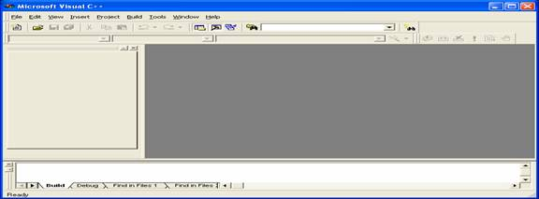
Рисунок 1. – Головне вікно Visual C++
Екран VisualC++ розділений на чотири основні зони. Згори розташовані меню і панелі інструментів. Крім них робочий стіл Visual C++ включає в себе три вікна:
- Вікно Project Workspace (Вікно робочої області) – розташовано ліворуч. Спочатку вікно закрито, але після створення нового проекту або завантаження проекту, що існує, це вікно буде мати декілька вкладок.
- Вікно Editor (Вікно редагування), розташовано праворуч. Його використовують для введення, перевірки і редагування початкового коду програми.
- Вікно Output (Вікно виведення) служить для виведення повідомлень про хід компіляції, сбирання і виконання програми і повідомлень про помилки, що виникають.
Для кнопок панелей інструментів передбачена зручна контекстна допомога: якщо навести курсор миші на кнопку і затримати на пару секунд, то випливе підказка з призначенням даної кнопки.
Developer Studio дозволяє створювати проекти різних типів, які орієнтовані на різні сфери застосування. Більшість типів проектів є віконними Windows-додатками з відповідним графічним інтерфейсом. Але також передбачена робота з консольними додатками. При запуску консольного додатку операційна система створює консольне вікно, через яке виконується все введення/виведення даних програми. Така робота і представляє імітацію роботи в операційній системі MS DOS або інших операційних системах в режимі командного рядка. Цей тип додатків найбільше підходить для вивчення мови C/C++ оскільки не потребує створення Windows-коду для интерфейсу користувача. Розглянемо способи роботи з консольними додатками більш докладно. (Рекомендується для розміщення проектів створити спеціальну робочу папку.
Лістинг програми
#include<windows.h>
#include <string>
//Створення прототипу функції вікна, яка буде визначена нижче
LRESULT CALLBACK WndProc(HWND, UINT, WPARAM, LPARAM);
//оголошення рядка-імя програми
char szProgName[]="Імя програми";
int WINAPI WinMain(HINSTANCE hInstance, HINSTANCE hPrevInstance, LPSTR lpszCmdLine, int nCmdShow)
{
HWND hWnd;
MSG lpMsg;
WNDCLASS w; //створення екземпляру структури WNDCLASS
//заповнення цієї структури
w.lpszClassName=szProgName; //імя програми - ооголошено вище
w.hInstance=hInstance; //ідентифікатор поточного додатку
w.lpfnWndProc=WndProc; //вказівник на функцію вікна
w.hCursor=LoadCursor(NULL, IDC_ARROW); //завантаження курсору
w.hIcon=0; //іконки поки немає
w.lpszMenuName=0; // меню поки не буде
w.hbrBackground=(HBRUSH)GetStockObject(WHITE_BRUSH); //колір фону вікна
w.style=CS_HREDRAW|CS_VREDRAW; //стиль - перемалювання по х і по у
w.cbClsExtra=0;
w.cbWndExtra=0;
//Якщо не вдалося зареєструвати клас вікна – виходимо
if(!RegisterClass(&w))
return 0;
//Створення вікна в памяті, заповненням аргументів CreateWindow
hWnd=CreateWindow(szProgName, //Імя програми
"Шарко В.М.", //Заголовок вікна
WS_OVERLAPPEDWINDOW, //Стиль вікна – таке, що перекривається
100, //положення вікна на екрані по х
100, // положення по у
500, //ширина
400, //висота
(HWND)NULL, //ідентифікатор батьківського вікна
(HMENU)NULL, // ідентифікатор меню
(HINSTANCE)hInstance, // ідентифікатор екземпляру програми
(HINSTANCE)NULL); //відсутність додаткових параметрів
//Виводимо вікно з памяті на екран
ShowWindow(hWnd, nCmdShow);
//Оновлення вмісту вікна
UpdateWindow(hWnd);
//Цикл обробки повідомлень
while(GetMessage(&lpMsg, hWnd, 0, 0)) { //Отримуємо повідомлення з черги
TranslateMessage(&lpMsg); //Перетворення повідомлення клавіш у символи
DispatchMessage(&lpMsg); //Передача повідомлень відповідній функції вікна
}
return(lpMsg.wParam);
}
//Функція вікна
LRESULT CALLBACK WndProc(HWND hWnd, UINT messg,
WPARAM wParam, LPARAM lParam)
{
HDC hdc; //створення контексту пристрою
PAINTSTRUCT ps; //створення екземпляру структури графічного виведення
//Цикл обробки повідомлень
switch(messg)
{
//повідомлення малювання
case WM_PAINT :
//початок малювання
hdc=BeginPaint(hWnd, &ps);
//вставка свого тексту:
TextOut(hdc, 150,150, "Привіт, WIN 32 API!!!!", 19);
//оновлюємо вікно
ValidateRect(hWnd, NULL);
//завершення малювання
EndPaint(hWnd, &ps);
break;
//повідомлення виходу - руйнування вікна
case WM_DESTROY:
PostQuitMessage(0); //Надсилання повідомлення виходу з кодом 0 - нормальне завершення
break;
default:
return(DefWindowProc(hWnd, messg, wParam, lParam)); //звільнення черги додатку від нерозпізнаних повідомлень
}
return 0;
}
Результати роботи
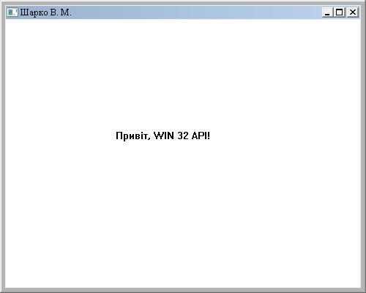
Рисунок 1 – Результат виконання програми main.cpp
Висновок: Під час виконання лабораторної роботи було засвоєно навички роботи в середовищі Visual Studio 2012. Навчилася створювати проекти в середовищі Visual Studio 2012. В результаті виконання лабораторної роботи було створено просте вікно розміром 500x400 із текстом по центру “Привіт, WIN 32 API!”.

